МУНИЦИПАЛЬНОЕ БЮДЖЕТНОЕ ДОШКОЛЬНОЕ ОБРАЗОВАТЕЛЬНОЕ УЧРЕЖДЕНИЕ
ДЕТСКИЙ САД № 27 « МИККИ-МАУС»

Речевое развлечение
«Поле чудес»
для детей старшего дошкольного возраста

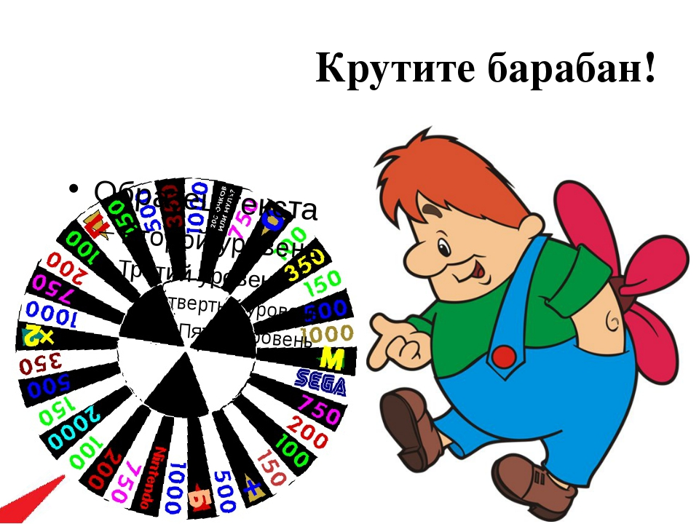

Составила учитель-логопед: Бондарева О.Я

г.Сургут

Программное содержание. Продолжать работу над развитием и коррекцией связной
речи. Развивать логическое мышление, внимание. Закреплять материал на классификацию.
Работать над звуковым анализом и синтезом, диалогической речью. Воспитывать умение
выслушивать ответ товарища, не перебивать.

Оборудование. Круг для игры «Поле чудес», набор букв, медальки, фишки, картинки,
план – схема, «Чудесная коробка».

Ход работы

Организационный момент
Дети произносят чистоговорки:

Как у нашего Степана
Караулил кот сметану,
А когда настал обед,
Кот сидит – сметаны нет.
Помогите же Степану,
Отыщите с ним сметану!

Варежки у Вари
Пропали на бульваре,
Воротилась Варя
Вечером с бульвара,
И нашла в кармане
Варежки Варвара.

Основная часть
Разминка «Кто быстрее ответит?»
Педагог задаёт детям вопросы. За правильный ответ ребёнок получает фишку.
― Как называется наш детский сад?
― Как называется главная площадь нашего города?
― Как зовут заведующего нашим детским садом?
― Что в сказках всегда побеждает?
― Как называются картофельные корешки?
― Какой город является столицей нашей Родины?
― Как называется средство передвижения новорождённого?
― Что является топливом для «автомобиля» Емели?
― Тополь – это плодовое дерево?
― Колёса для носа – это ….?
― Кто держался за внучку в сказке «Репка»?

Игра «Поле чудес»
С помощью считалки выбирается первый игрок.
Дети отвечают по плану-схеме:
- Что это?
- К какой группе относится? (Классификация.)
- Назови другие предметы из этой группы.
- Раздели слово на слоги.
- Составь предложение с этим словом.
Круг «Поле чудес» крутят по очереди. Игрок может передать кому-либо номер: поёт,
танцует, рассказывает стихотворение и т.д. Если выпадает сектор «приз», то игроку выносят приз в «Чудесной коробке».
За правильный ответ игрок получает определённое количество фишек.

В конце игры получает поощрительный приз игрок, набравший наибольшее количест-
во фишек.

Задание «Составь предложение с союзом ,,а”»
Логопед называет пары предметов:
― газета и кастрюля
― лопата и ведро
― расчёска и галстук
― собака и кот
― вилка и ложка.
Дети составляют из названных педагогом слов предложения с союзом «а». Например:
«Газету читают, а в кастрюле варят суп».

Сюрпризный момент
Неожиданно в гости к ребятам приходит Старуха Шапокляк (взрослый).
С т а р у х а Ш а п о к л я к. Здравствуйте, ребятки! Это подготовительная группа?
Значит, я не ошиблась. Я пришла к вам за помощью. Хотите мне помочь? Крокодил Гена и
Чебурашка учат азбуку и не дружат со мной. Помогите мне прочитать, что здесь написано.
Дети должны прочитать слово « Шапокляк » по первым буквам названий предметов,
изображённых на картинках. Затем дети собирают из «разбросанных» букв слова.
Старуха Шапокляк радуется, благодарит ребят за помощь, дарит им подарки (неболь-
шие сувениры) и уходит.

Итог
Логопед хвалит детей за хорошую работу, правильные ответы и раздаёт им подарки ―
медальки.

